淡江時報 第 1097 期
網紅Miruku打造個人品牌：黃金圈理論
學生大代誌
【記者丁孟暄淡水校園報導】想知道怎麼成為成功的Youtuber嗎？學生會與日本旅遊媒體「Pocket Japan 口袋日本」合作，於11月27日晚間在Q306邀請旅居日本的Youtuber「阿奶Miruku」，以「一個人也能經營自媒體！從訂閱人數0到破萬的過程」為題，分享經營個人品牌的心法與日商職場工作經驗。

阿奶Miruku經營頻道3年多，主要介紹日本旅遊、生活、臺日文化衝擊。她說明一部影片在產出的前置、拍攝與後製過程的艱辛，並以黃金圈理論「Why、How、What」鼓勵大家找出個人的商業模式，發揮耐心、毅力去執行並改善。她也分享自己在日商公司遭遇到年齡、性別歧視，提醒想赴日發展的同學須先評估能否接受文化差異，同時鼓勵大家勇於前進，「自主學習非常重要，所有事情都是許多元素的無限加乘。」

中文三李玟欣分享：「聽完今日演講有充電的感覺，從小就被長輩告誡不要學了很多東西卻不專精，如同講者所言，『不會有白費的經驗，只有融會貫通前的磨練。』我們不知道現在的努力在未來會有什麼加乘效果，但絕對都是有用的。」
2019/12/01

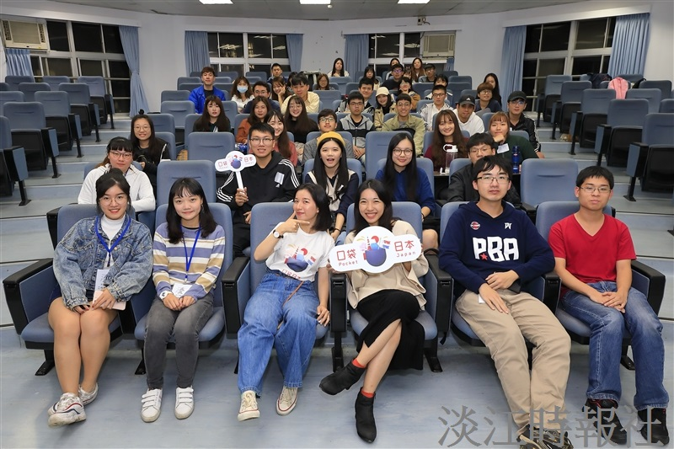
Youtuber Miruku（前排右三）來校分享個人品牌與日商職場工作經歷。（攝影／游晞彤）

